ИНСТРУКЦИЯ ПО ИСПОЛЬЗОВАНИЮ БИБЛИОТЕКИ
САЙТА ФАКУЛЬТЕТА ПСИХОЛОГИИ

Библиотека сайта факультета психологии реализована с помощью облачного хранилища, являющегося продуктом компании Mail.ru.
Общий вид библиотеки представлен на рисунке.
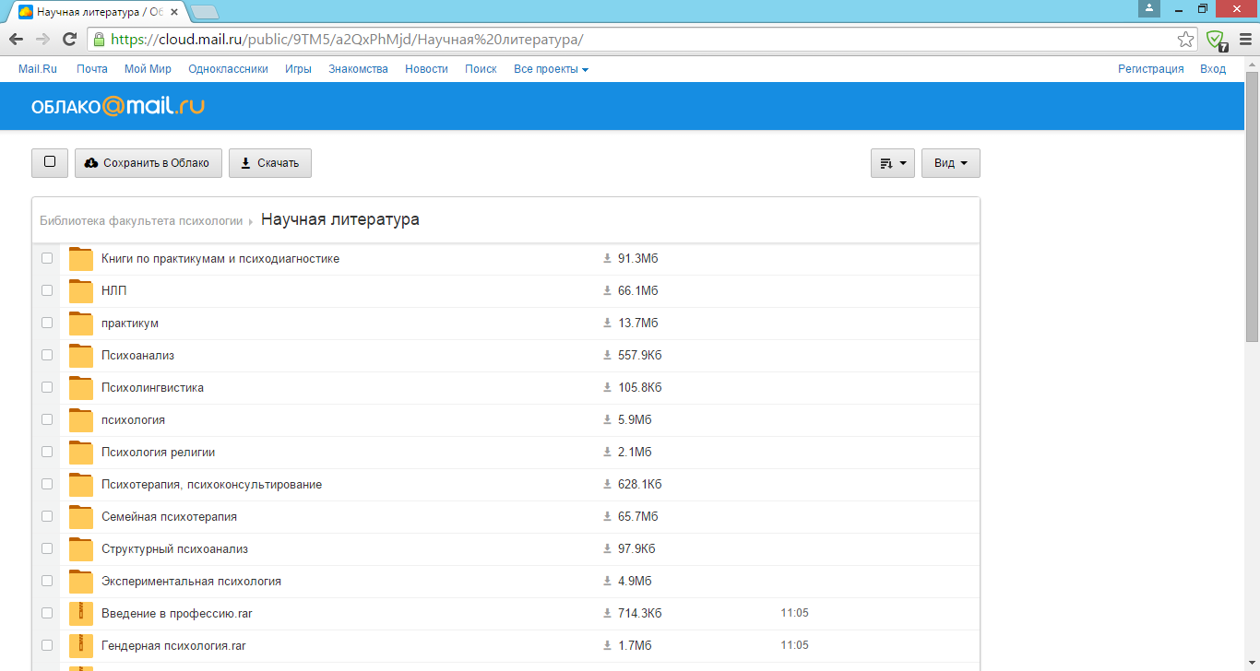
Поскольку сервис представлен компанией Mail.ru в верхней части окна (зеленое выделение) есть панель управления личным кабинетом.
Документы, представленные в библиотеке, находятся в центральной части окна (желтое выделение).
Для того, чтобы открыть папку в библиотеке, необходимо нажать на нее один раз левой кнопкой мыши.
Документы в библиотеке бывают двух типов: файлы и архивы.
Файлы могут иметь расширение pdf или doc, читать их можно онлайн, прямо в браузере. Для этого, необходимо щелкнуть по нужному файлу один раз левой кнопкой мыши. На рисунках продемонстрировано открытие файла «Психология религии».
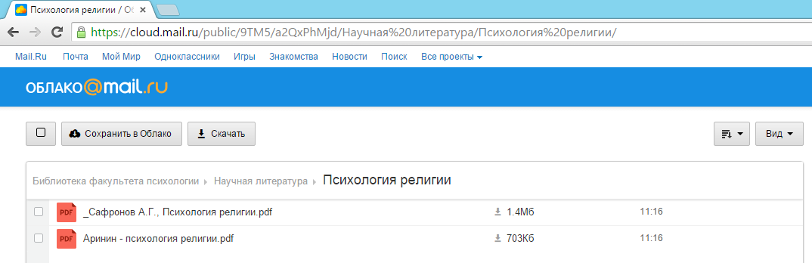
Одинарный щелчок левой кнопкой мыши
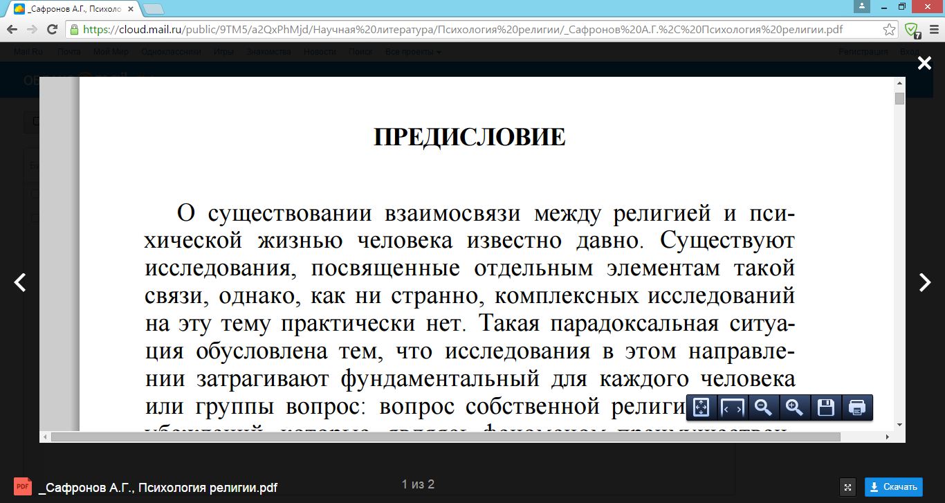
При необходимости, открытый документ можно скачать, используя кнопку «Скачать» в правом нижнем углу экрана.
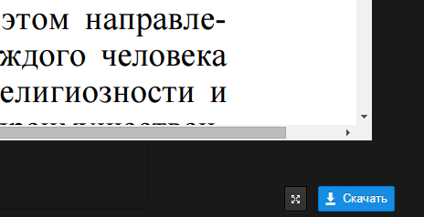
Одинарный щелчок левой кнопкой мыши

Архивы, в отличие от файлов, недоступны для онлайн просмотра, поэтому их нужно предварительно скачать на компьютер. Для этого нужно щелкнуть по интересующему архиву один раз левой кнопкой мыши и в появившемся окне нажать «Скачать», как показано на рисунке ниже.
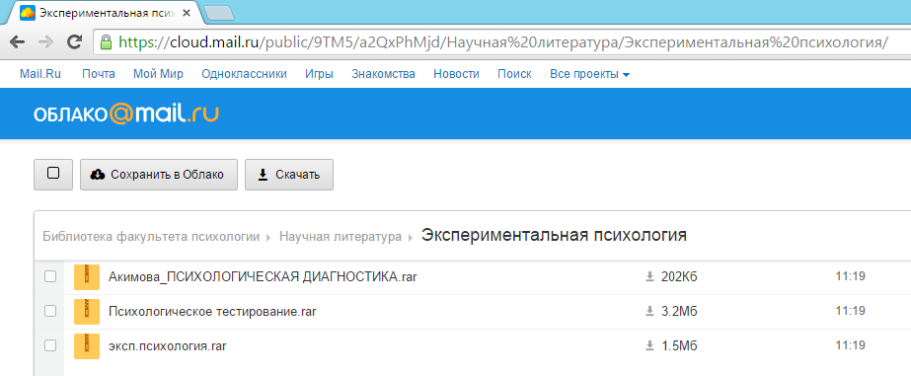
Одинарный щелчок левой кнопкой мыши
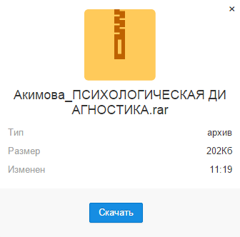
Одинарный щелчок левой кнопкой мыши
В случае, если требуется скачать сразу несколько файлов, необходимо установить слева от них галочки и нажать кнопку «Скачать».
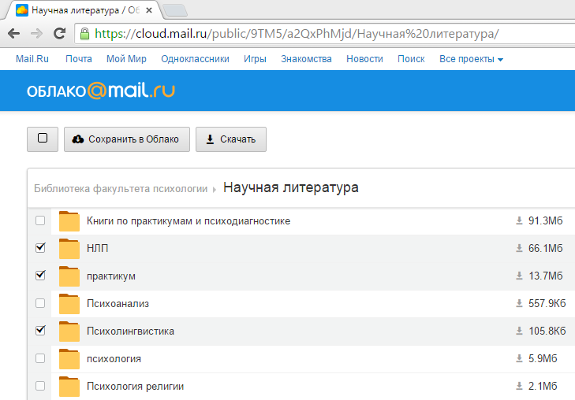
Одинарный щелчок левой кнопкой мыши
В случае возникновения вопросов, или необходимости в помощи, обращаться по электронной почте ruslan51291@mail.ru

